Cozy Terrace

Barceo von Scheurich

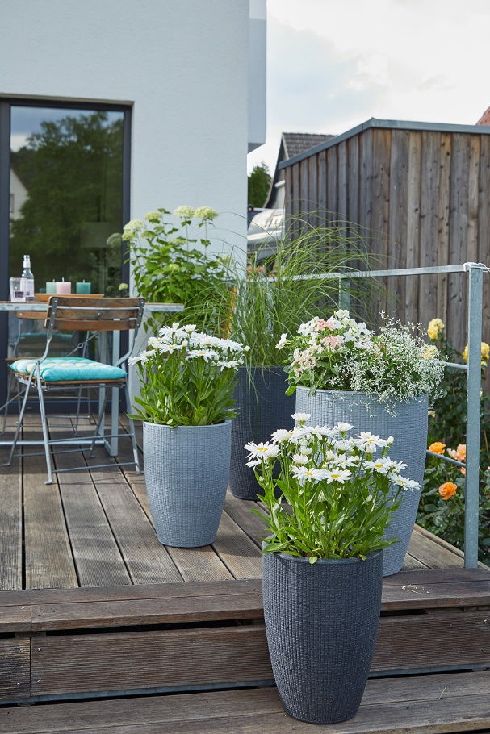
Die beliebte Indoor-Serie Corteza hat es vorgemacht, jetzt legt der Newcomer Barceo im Außenbereich nach: Natürliches Design ist im Trend – die aufwendige Oberflächenstruktur erinnert an Baumrinde und setzt authentische Akzente zwischen Blüh- und Grünpflanzen. Zusammen mit textilen Accessoires lädt die neue Pflanzgefäß-Serie zum Feiern und Entspannen auf der Terrasse ein, die in den Sommermonaten zum Wohnzimmer im Freien wird.

Barceo besteht aus runden Pflanzgefäßen, Hochgefäßen, Schalen sowie Jardiniere und ist in den Farben Stony Black und Stony Grey erhältlich. Weißblühende Sommer-Margeriten (Leucanthemum maximum) oder pinkfarbene Prachtkerzen (Gaura lindheimeri) führen die Form der Barceo Hochgefäße fort und fallen sofort ins Auge. Kräuter wie Salbei (Salvia farinacea) versprühen südländischen Charme und der klassische Buchsbaum (Buxus sempervirens) präsentiert sich im großen Pflanzgefäß als Evergreen – Barceo ist dank Frost- und UV-Resistenz das ganze Jahr einsatzbereit. Alle Pflanzgefäße sind mit Wasserablaufloch und dem Scheurich-typischen Verschluss ausgestattet und damit auch für drinnen geeignet.

Natürlich nachhaltig: Scheurich fertigt die innovative Outdoor-Serie mit dem besonderen Finish aus Garduro, einem hochwertigen, recyclingfähigen Kunststoff mit einzigartiger 10-Jahres-Garantie und Made in Germany-Siegel. Im patentierten Kugelrotationsguss-Verfahren werden aus Garduro langlebige Pflanzgefäße hergestellt und auch Barceo ist damit Teil eines nachhaltigen Produktionskreislaufs.

Lieferbare Größen: | Unverbindliche Preisempfehlungen:
Pflanzgefäße: 30, 40 und 47 cm | Ab 27,95 €
Hochgefäße: 40 und 54 cm | Ab 34,95 €
Pflanzschale: 40 cm | 34,95 €
Jardiniere: 60 cm | 39,95 €

Über Scheurich

Mein Topf. Mein Style.
Scheurich versteht es, die unterschiedlichen Verbraucherwünsche zu erfüllen und für die angesagten Wohnstile innovative und stylishe Produkte anzubieten. Mit trendbewussten Designs, bewährter Qualität Made in Germany und einem der größten Formenangebote am Markt ist das Familienunternehmen die Nr. 1 in Europa bei Pflanzgefäßen für den In- und Outdoorbereich. Die nachhaltige Keramik- und Kunststoff-Produktion an den beiden deutschen Standorten macht Scheurich auch zum Vorreiter beim Umweltschutz.

